# Работа с полями

[Добавление поля в бизнес-объект](010_workWithField/010_addField.md)

[Удаления поля с бизнес-объекта](010_workWithField/020_deleteField.md)

[Расширенные настройки полей](010_workWithField/030_advancedSettingField.md)

# Виджеты

Виджет – это маленькая программа, которая выполняет ту или иную функцию. На момент написания документа присутствуют 2 вида виджета:

* ЭЦП/СМС;
* Кнопка.

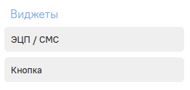

# Вкладки

Вкладка - это элемент, который дает возможность группировать поля по схожей логике. Каждая вкладка содержит разные группы полей. В системе может быть неограниченное количество вкладок.

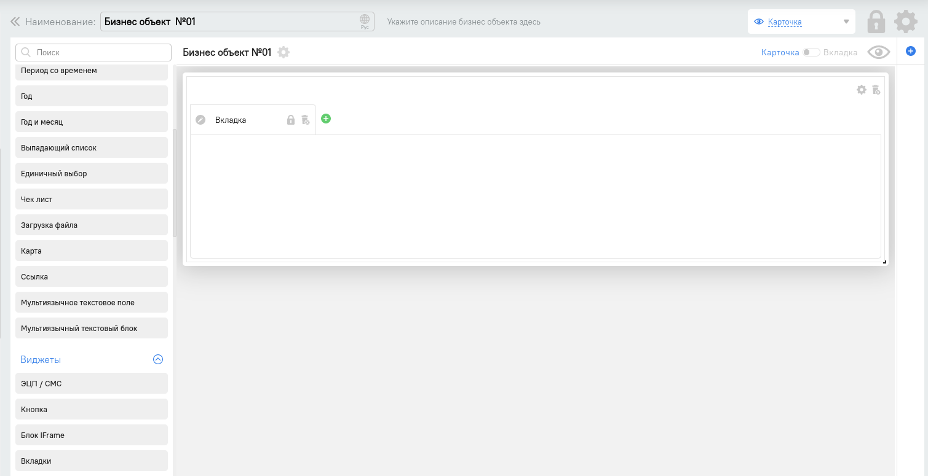

Для добавления полей на вкладку, по двойному клику мыши нужно выделить вкладку, после, с помощью drag&drop перенести необходимые поля из блока “элементы страницы” на вкладку.

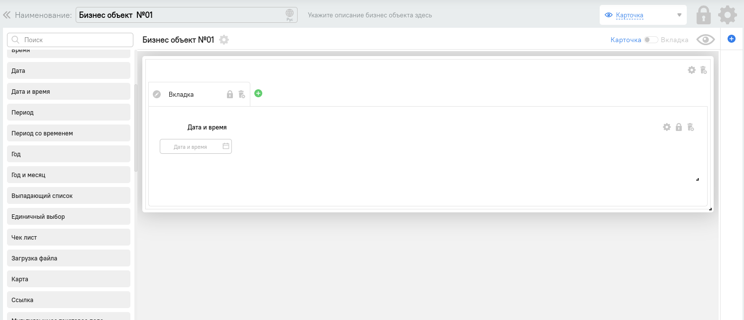

Чтобы добавить новую вкладку на страницу, нужно нажать на кнопку в области настройки вкладок. В отобразившемся поле нужно ввести заголовок новой вкладки и нажать на кнопку "Сохранить". В результате на страницу будет добавлена новая пустая вкладка.

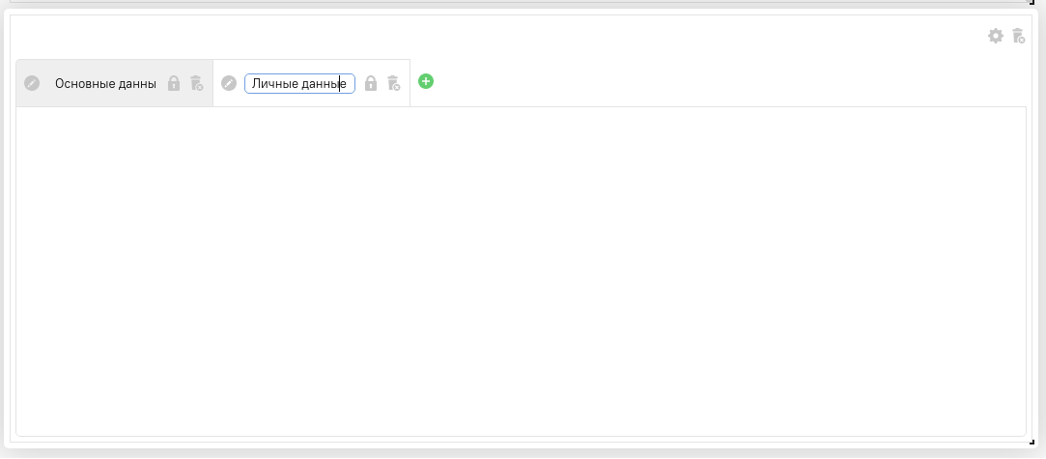

Чтобы переместить поле из вкладки на страницу, нужно нажать на кнопку “ ” в поле.

Чтобы переместить поле из страницы во вкладку, нужно зажать кнопку “”, которая отображается при наведении на поле и перетащить поле во вкладку.

Чтобы удалить одну из вкладок, нужно перейти на нее, а затем нажать кнопку “” справа в области настроек вкладки, затем нажать “Да”.

Чтобы удалить вкладку полностью, нужно нажать на кнопку “” в правом верхнем углу области вкладки, затем нажать “Да”.

## Настройка прав доступа на вкладки

Доступ на просмотр по вкладкам можно разграничить как отдельным пользователям и департаментам, так и группам пользователей (ролям).

Для того чтобы настроить права, нужно нажать на кнопку “” в области настройки вкладок справа. В отобразившемся окне нужно переключить бегунок на “Выборочно”.

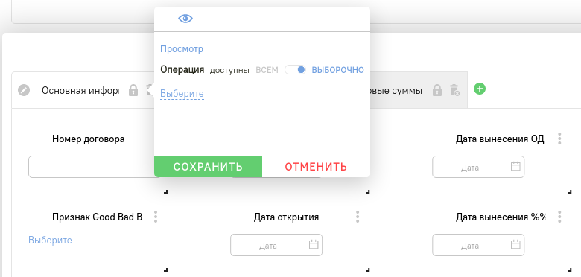

Далее, нажать на кнопку “Выберите” и указать пользователей, департаменты или группы пользователи (роли), которые получат доступ на “Просмотр” данной вкладки.

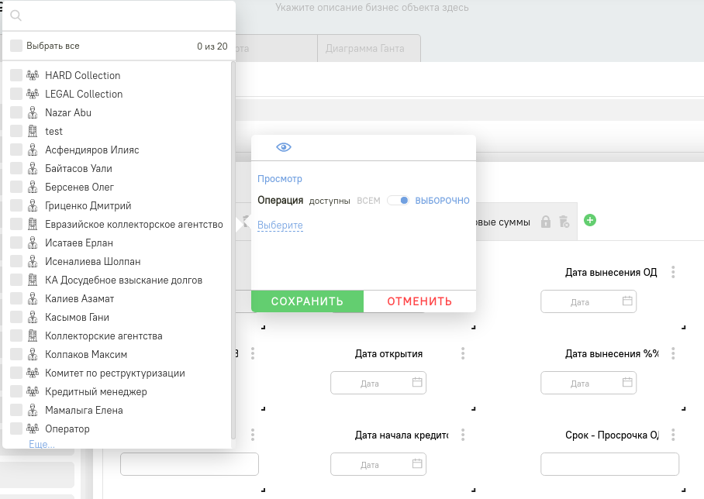

## Вкладки во вкладках

Вкладка во вкладке - это элемент, который дает возможность группировать поля по схожей логике. Каждая вкладка содержит разные группы полей. В системе может быть неограниченное количество вкладок. Пример добавления вкладок показан ниже:



# Вложенные объекты

Вложенный объект — это элемент страницы, на котором представлены записи объекта, связанного с текущей записью. Вложенные объекты используются, когда на странице записи необходимо отобразить данные из другой сущности, которые связаны с текущей записью. Например, все мероприятия созданных по договору отображались на карточке Договора.

Для того чтобы добавить “Вложенный объект” на карточку объекта, с помощью drag&drop нужно перетащить объект (сущность) из блока “Бизнес” на область карточки, и при необходимости изменить заголовок.

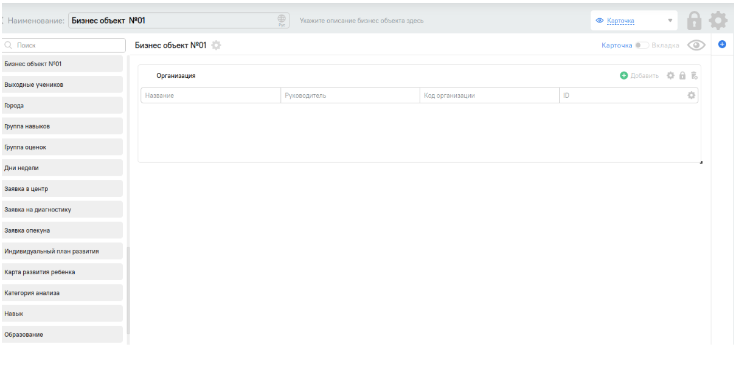

Для настройки перечня полей нужно нажать на кнопку “” в таблице справа и выбрать необходимые поля.

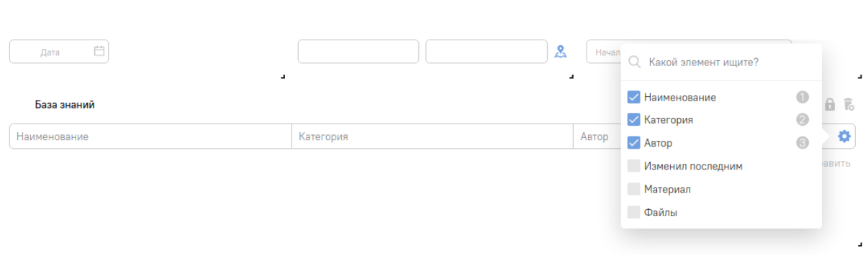

Для того чтобы указать расширенные настройки, нужно нажать на кнопку “” в верхнем углу таблицы.

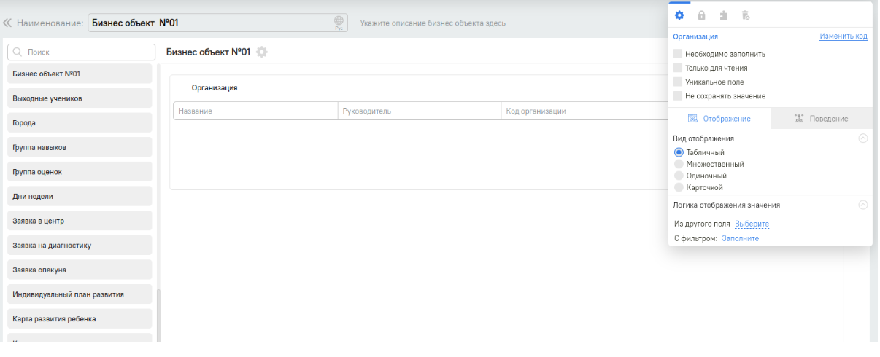

1. Необходимо заполнить - призрак обязательности;
2. Только для чтения - поле недоступно для редактирования для всех пользователей системы;
3. Уникальное поле - значение поля будет являться уникальным в рамках одного объекта (сущности);
4. Выбор/Добавление - возможность выбора из существующих записей, а также добавление новой записи;
5. Только добавление - добавление новой записи;
6. Табличный - отображение записей в табличном виде, по умолчанию выбран табличный вид;
7. Множественный - отображение записей в виде чипов возможностью выбора или добавления больше 1 записи;
8. Одиночный - отображение записей в виде чипов возможностью выбора или добавления только 1 записи; Отобразить значения:

* Других списков - записи будут отфильтрованы в соответствии с записями, которые были добавлены в объекты, где объект является вложенным объектом;
* С фильтром - записи будут отфильтрованы в соответствии с указанным фильтром при выборе записей;

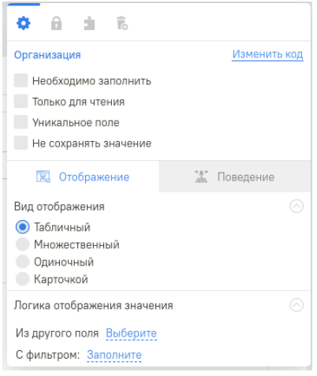

1. Связь объектов Наименование объекта/Наименование объекта (для выбранных объектов База знаний):

Ничего не заполнять - связи между записями объектов не указывается, по умолчания выбрано ничего не заполнять; Заполнить поле “Наименование объекта” - указывается связь между записями объектов. Доступно только тогда, когда оба объекта являются вложенными объектами на страницах объектов.

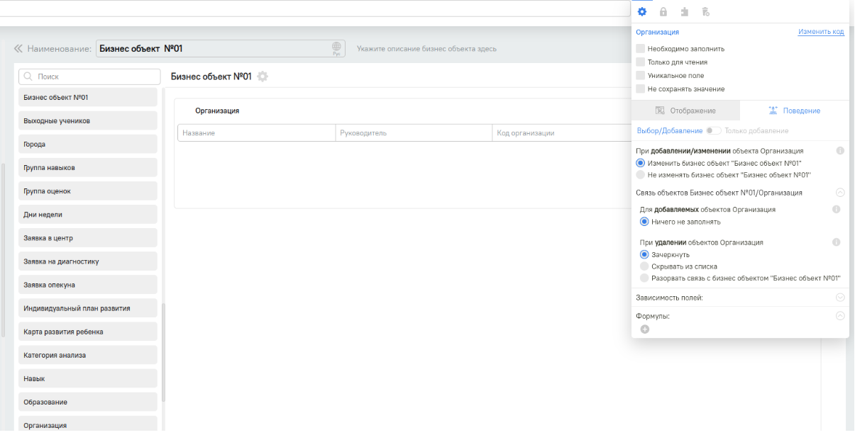

Примечание. Объект “Заявки” является вложенным объектом в объекте “База знаний”.

Чтобы удалить вложенный объект, нужно нажать на кнопку “” в верхнем углу таблицы, затем нажать “Да”.

# Настройка вида карточки

В системе, можно настроить вид карточки изменив расположение и размеры полей, а также размер самой карточки.

Расположение полей можно изменить, с помощью кнопки “Переместить”, которая расположена в левом верхнем углу поля. Нужно нажать на кнопку “Переместить” и не отпуская переместить поле в нужную область карточки.

Для изменения ширины поля нужно захватить мышью край соответствующего поля и задать нужную ширину. В текстовом блоке, во вкладках и вложенных объектах можно изменить высоту.

Размер самой карточки настраивается также, как настройки ширины поля. Для того чтобы настроить размер карточки, нужно нажать на кнопку “” в правом верхнему углу страницы.

В открывшейся странице захватить мышью край окна и задать нужную ширину и высоту карточки, затем закрыть страницу, изменения будут сохранены мгновенно.

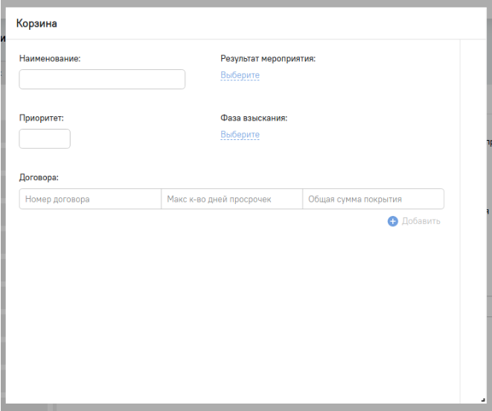

Пример изменения вида объекта:



# Настройка вида отображения

Для удобного визуального представления данных в объектах, в системе доступна настройка видов отображении:

* [реестр](../020_forms_object/060_setting_display_type/010_registry.md);
* [канбан](../020_forms_object/060_setting_display_type/020_canban.md);
* [календарь](../020_forms_object/060_setting_display_type/030_calendar.md);
* [карта](../020_forms_object/060_setting_display_type/040_map.md);
* [диаграмма Ганта](../020_forms_object/060_setting_display_type/).

# Контекстное меню

В каждом объекте (сущности) находятся подменю, в котором сгруппированы функции, которые можно применить ко всем объектам (сущностям). Этот раздел называется контекстным меню. На момент написания документа в контекстном меню присутствуют разделы:

* [Печатные формы;](070_context_menu/020_types_context_menu/010_printed_forms.md)
* [Участники;](070_context_menu/020_types_context_menu/020_members.md)
* [Чат;](070_context_menu/020_types_context_menu/030_chat.md)
* [Документы;](070_context_menu/020_types_context_menu/040_documents.md)
* [История изменения объекта (сущности)](070_context_menu/020_types_context_menu/050_history.md)

# Настройка Бокового Меню

В Меню можно вывести основные объекты, которым необходим мгновенный доступ. По умолчанию, меню отображается в раскрытом виде, как показано на рисунке.

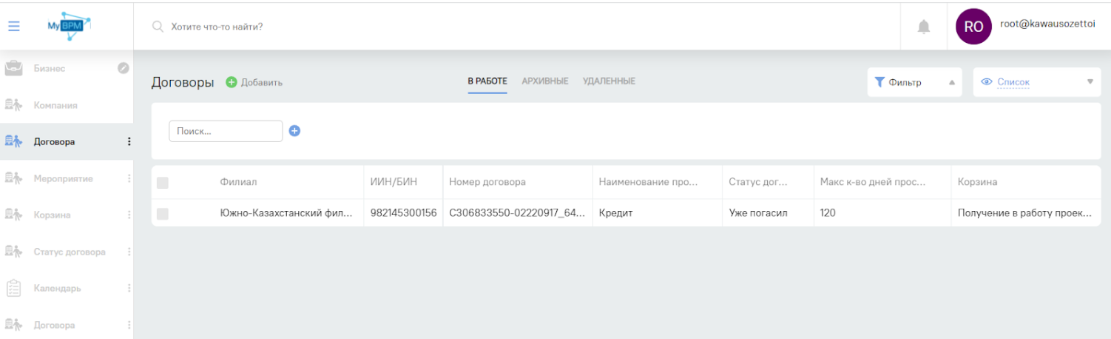

Меню

По мере необходимости, меню можно скрыть по нажатию на кнопку “” в левом верхнем углу.

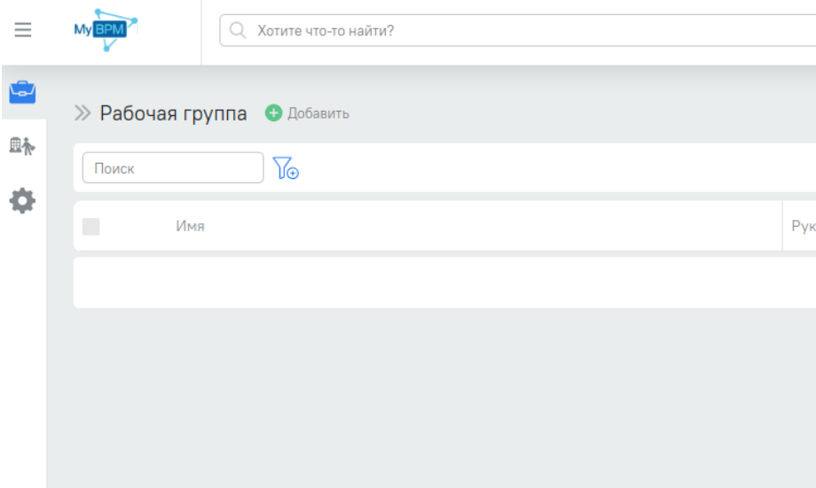

Меню в скрытом виде

В скрытом виде меню, при наведении на иконку объекта, список объектов отобразиться в раскрытом виде. После перехода на нужный объект, меню скроется.

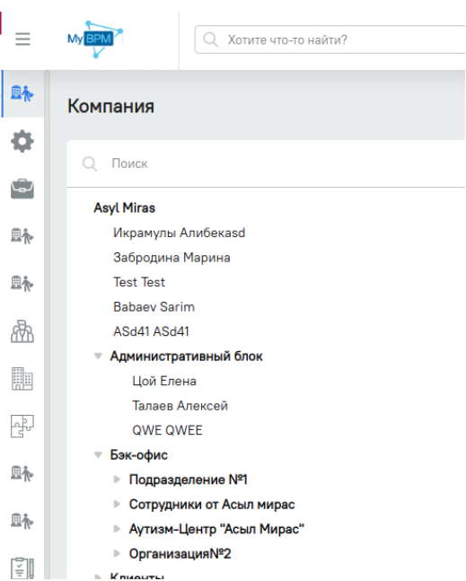

Наведение на меню в скрытом виде

## Добавление нового меню

Для добавления объекты в меню, в режиме администрирования бизнес объектов нужно выбрать объект и с помощью drag&drop перетащить в меню.

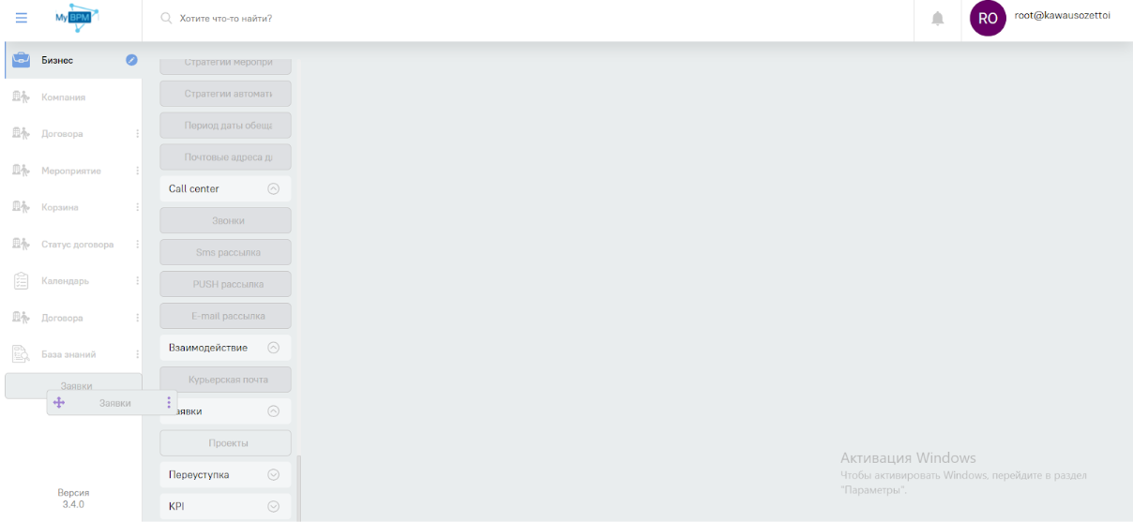

Добавление нового меню

## Настройка местоположения меню

Для изменения местоположения объекта в меню, с помощью drag&drop нужно переместить в нужное место. Местоположение меню можно менять даже в режиме работы в системе.

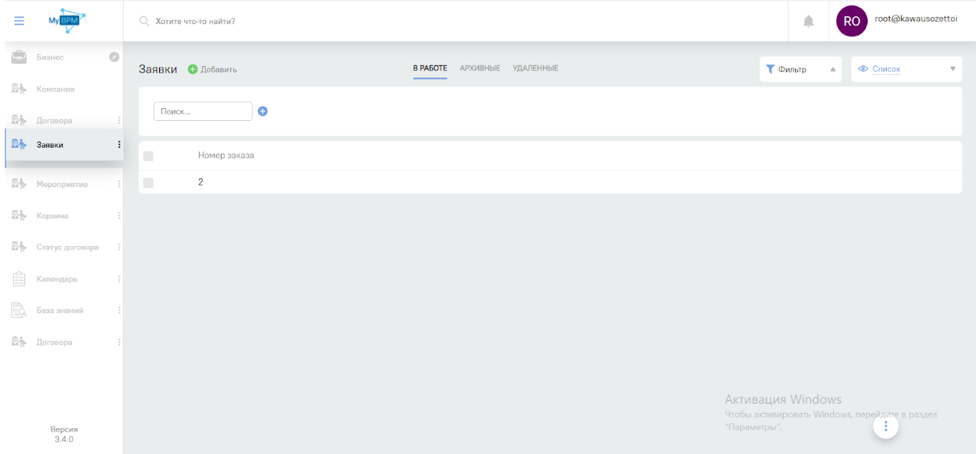

Настройка местоположения меню

## Переименование меню

Для того чтобы переименовать меню, нужно выбрать объект, нажать на кнопку “⋮” рядом с наименованием меню, далее нажать кнопку “Переименовать”.

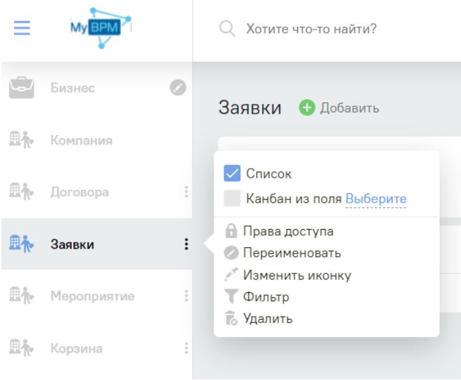

Переименование меню

В поле “Изменение названия” нужно заполнить новое название меню, затем нажать сохранить.

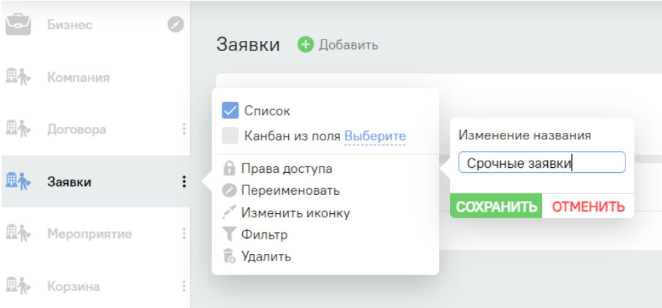

Новое название меню

Примечание. Переименование меню будет отображено только в меню, наименование объекта будет прежним.

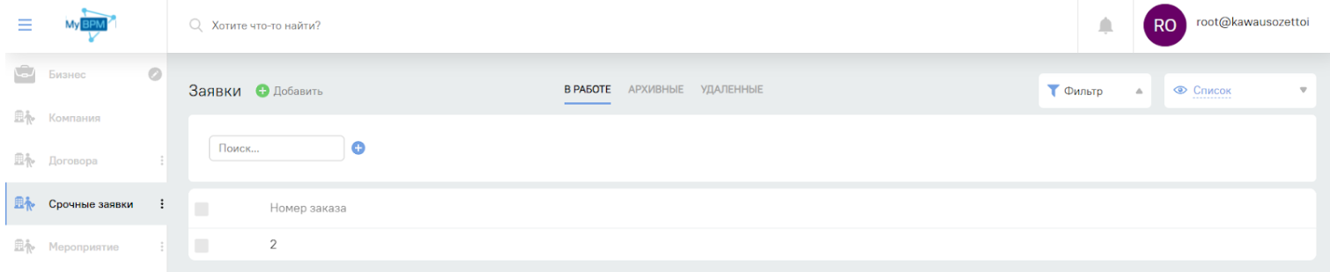

## Настройка прав доступа на меню

Доступ на просмотр на меню можно разграничить как отдельным пользователям и департаментам, так и группам пользователей (ролям).

Для того чтобы настроить права, нужно нажать на кнопку “⋮” рядом с наименованием меню, затем нажать на кнопку “Права доступа”.



Настройка прав доступа на меню

В отобразившемся окне нужно переключить бегунок на “Выборочно”. Далее, нажать на кнопку “Выберите” и указать пользователей, департаменты или группы пользователи (роли), которые получат доступ на “Просмотр” данного меню.

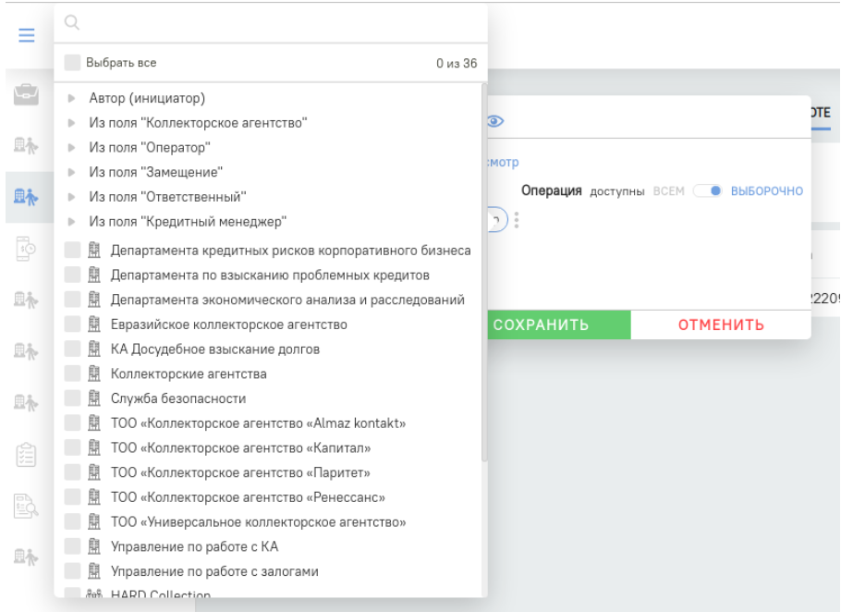

Добавление пользователей/департаментов/групп пользователей для настройки прав доступа

Затем сохранить изменения по нажатию на кнопку “Сохранить”

## Настройка иконки

Для того чтобы настроить иконку в меню, нужно выбрать объект, нажать на кнопку “⋮” рядом с наименованием меню, далее нажать кнопку “Изменить иконку”.

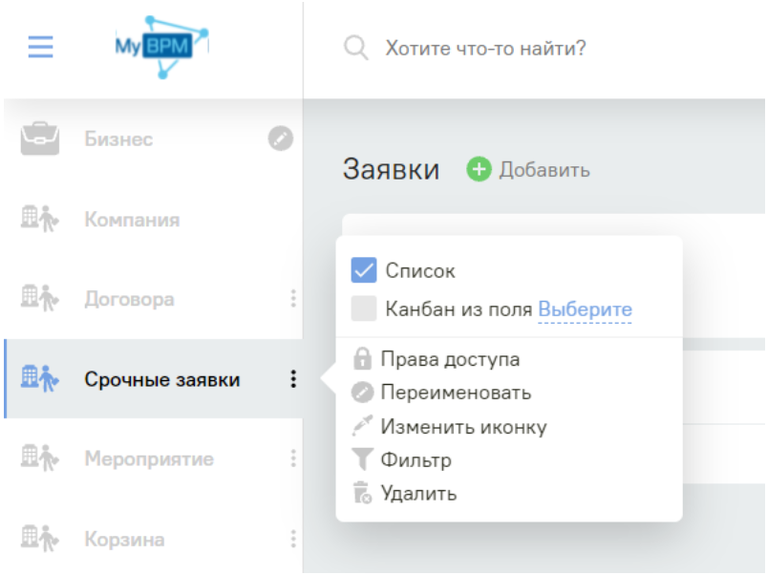

Настройка иконки

Из предложенных вариантов иконок, нужно выбрать соответствующую иконку.

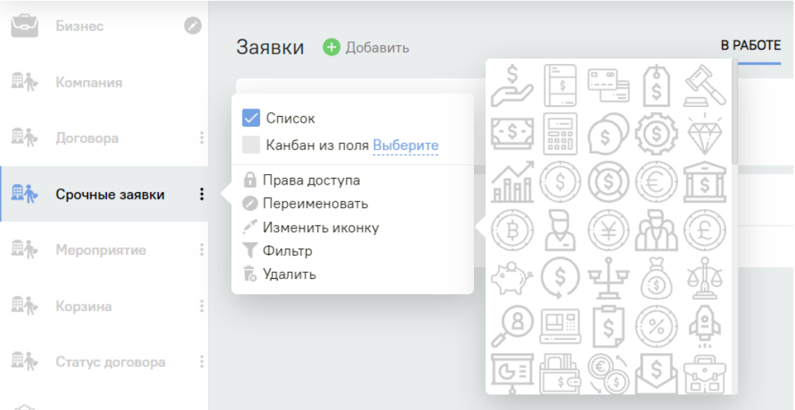

Варианты выбора иконок

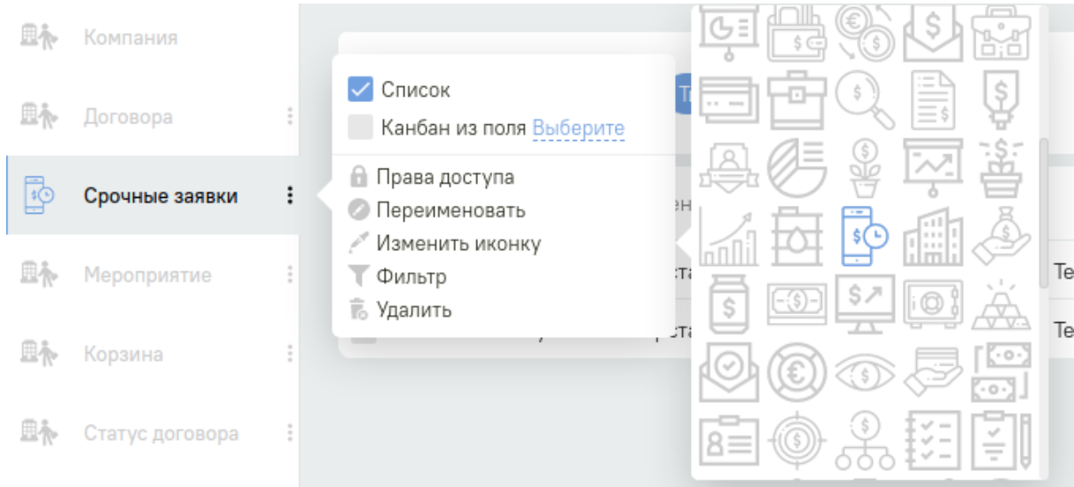

Изменение иконки в меню “Срочные заявки”

## Настройка фильтра

В системе, по одному объекту можно добавлять несколько меню с разными фильтрами. В каждом из меню будут отображены записи в соответствии с фильтром, который указан в меню.

Для того чтобы добавить фильтр в меню, нужно выбрать объект, нажать на кнопку “⋮” рядом с наименованием меню, далее нажать кнопку “Фильтр”. Список полей (поля, которые выведены на карточку объекта, включая системные поля) для настройки фильтра, отобразиться по нажатию на кнопку “”.

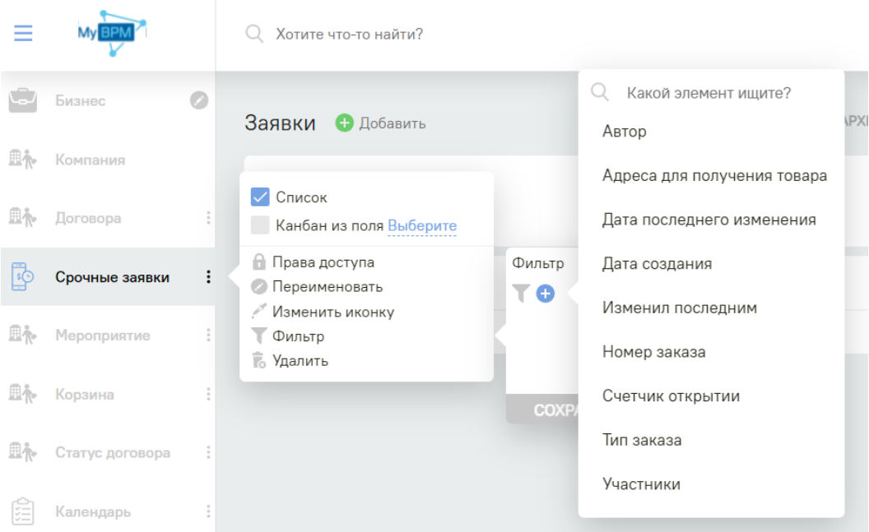

Настройка фильтра

Для примера, в меню “Срочные заявки” нужно настроить фильтр, где тип заказа = срочный. После сохранения изменений, в меню “Срочные заказы” будут отображены записи только с типом - срочные.

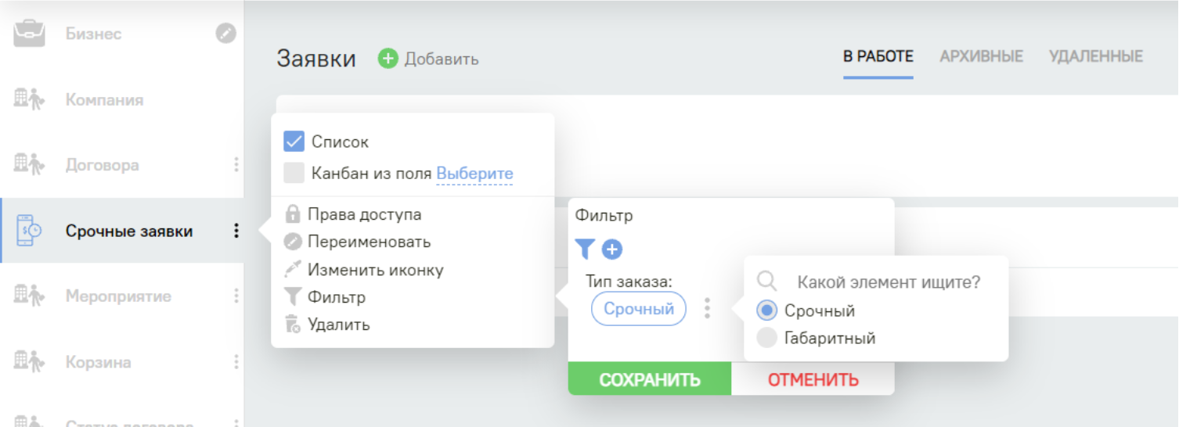

Фильтр тип заказа = срочный

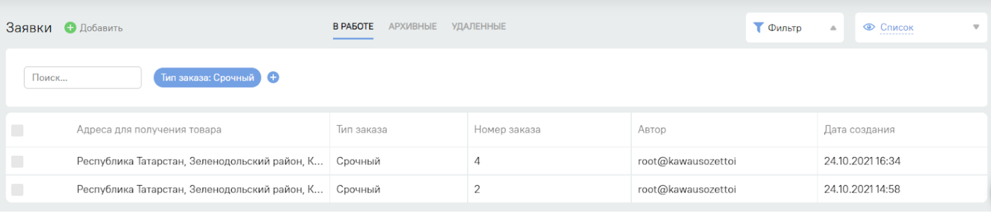

## Настройка вида отображения записей

Для того чтобы настроить виды отображения записей, нужно выбрать меню, нажать на кнопку “⋮” рядом с наименованием меню. Далее из доступных видов отображения, выбрать вид отображения. Порядок видов отображения будет соответствовать порядку выбора отображения.

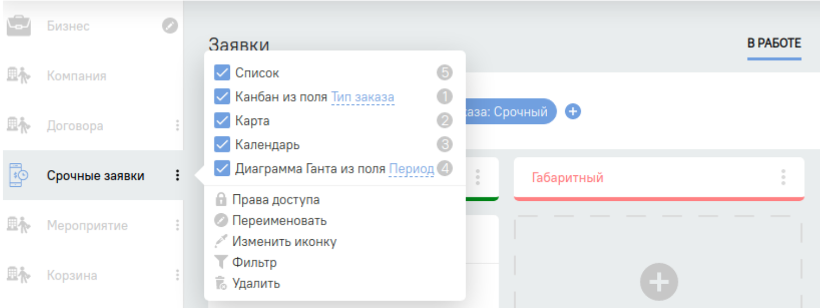

Список настроенных видов отображения будет доступен справа в верхнем углу страницы.

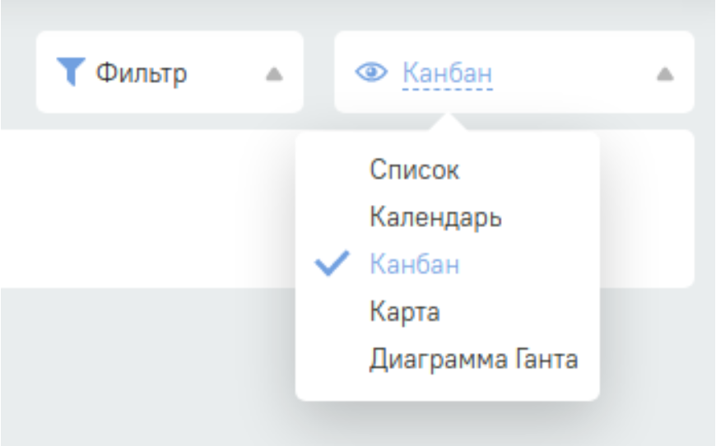

## Удаление меню

Для того чтобы удалить меню, нужно нажать на кнопку “⋮” рядом с наименованием меню, затем нажать на кнопку “Удалить”.

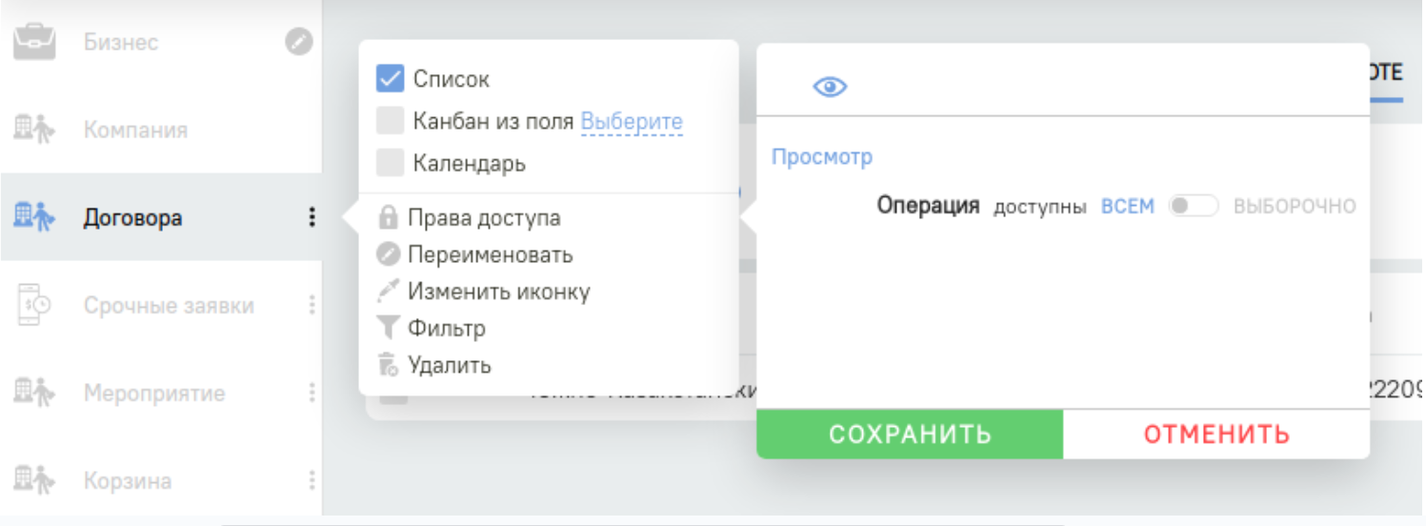

Удаление меню

Далее, при нажатии “Да” меню будет удален, при нажатии на “Нет” действие по удалению объекта из меню будет отменен.

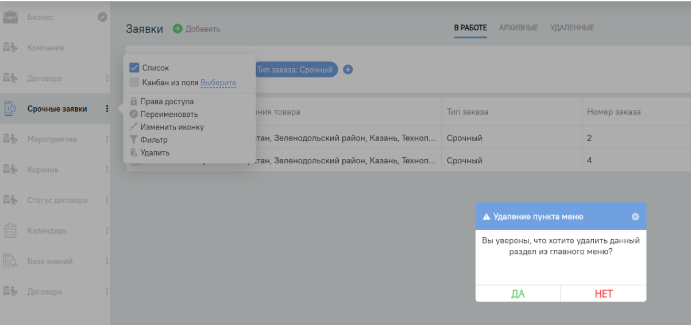

Окно подтверждения действии

Примечание. При удалении меню, объект будет доступен в меню Бизнес

# Импорт

Для массового добавления записей можно использовать Импорт данных. Клиентскую базу, список объектов, справочники или другие данные можно добавить в систему из файлов Excel за считанные минуты.

Импорт из Excel нужно выполнить перед началом работы в системе. Импорт также можно использовать для обновления и дополнения существующих записей.

В системе есть возможность импортировать данные сразу в 2 уровнях. Можно импортировать данные по залогам, и там же указать данные по оценке залога. После завершения импорта в 2 разделах (Залоги и оценка залога) появятся новые записи, а старые записи обновятся по уникальному полю.

Кнопка для импорта находится в правом нижнем углу реестра в списочном виде. Кнопка доступна по всем имеющимся бизнес-объектам в системе.

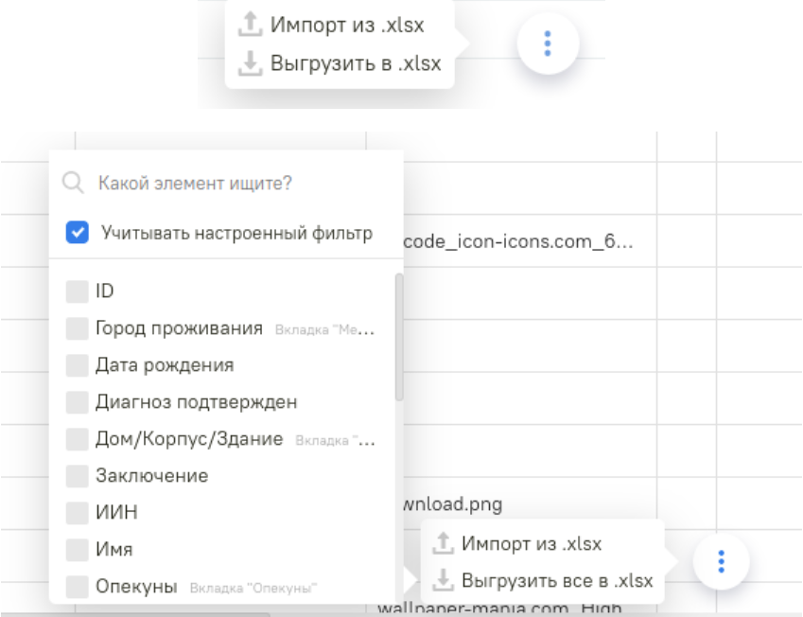

Пользователи, у которых есть права на экспорт на уровне бизнес-объекта могут импортировать файлы.

Рекомендации по подготовке файла для импорта.

1. Скачать шаблон файла для импорта.

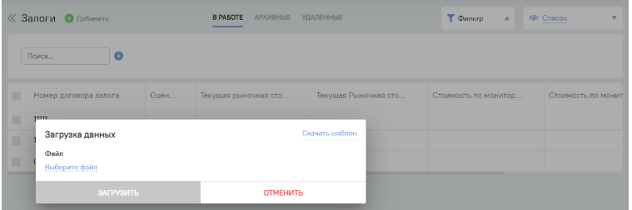

1. Проверить шапку на целостность нужных полей.
2. При неполном количестве нужных полей для импорта, необходимо их добавить в шапку.

Если поле простое, необходимо добавить одно поле, и заполнить его названием из поля системы. Если поле находится во вкладке, то путь к нему прописывается через точку. Пример: Наименование Вкладки. Наименование Поля Если поле из вложенного объекта, то необходимо заполнить на строку выше наименование вложенного объекта, и на второй строке название самого поле. В таком случае, необходимо также все простые поля объединить в две строки.

1. Заполнить этот файл необходимыми данными.

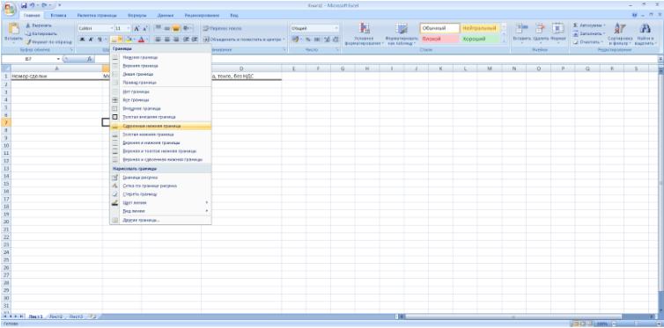

Чтобы импортировать данные из книги Excel в систему:

* Нужно подготовить файл импорта в формате *.xlsx. Рекомендации по подготовке файла указаны выше.
* Запустить мастер импорта: нужно перейти в раздел, в который нужно импортировать данные, и нажать кнопку «Импорт из .xlsx». Таким образом, можно импортировать данные во всех объектах.
* Указать путь к подготовленному файлу по нажатию на кнопку “Выберите файл”.
* Нажать на кнопку «Загрузить».
* После откроется карточка с аналитикой загружаемых данных:
* Количество записей – количество записей имеющихся в файле.
* Новые – количество новых записей имеющихся в файле.
* Ошибок – количество ошибок по данным, к примеру, если не заполнено обязательное поле, то система выведет сообщения рядом с записью.
* Обновлений – количество обновляемых записей по уникальному полю.

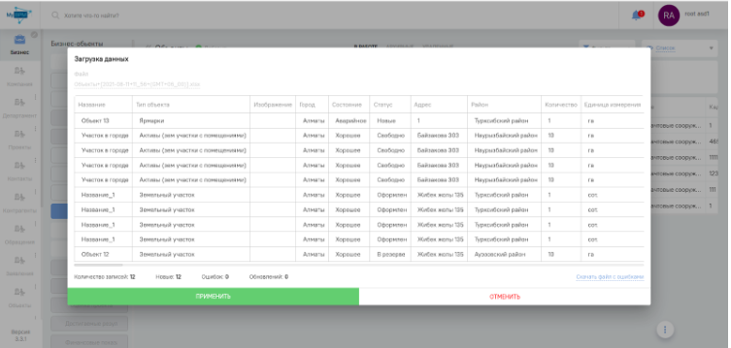

* По нажатию на кнопку «Применить» будут загружены данные из файла. При необходимости можно отменить импорт по нажатию на кнопку «Отменить»

# Составной объект

Составные объекты - это комбинация двух или более объектов объединенных каким - либо атрибутом или их группой.

## Создание нового созданного объекта

1. Необходимо перейти в режим администрирования по нажатию на кнопку “” в меню “Бизнес” в левом верхнем углу страницы.
2. На открывшейся странице необходимо нажать на кнопку “” и, в выпадающем списке, выбрать пункт “Составной объект”.

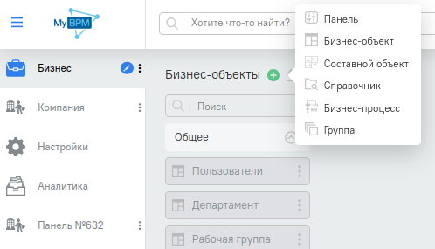

Кнопка добавления составного объекта

На открывшейся странице отобразится с заполненным наименованием составной объект, где номер соответствует количеству имеющихся составных объектов в системе. В поле необходимо ввести наименование составного объекта, которое будет соответствовать логике использования составного объекта.

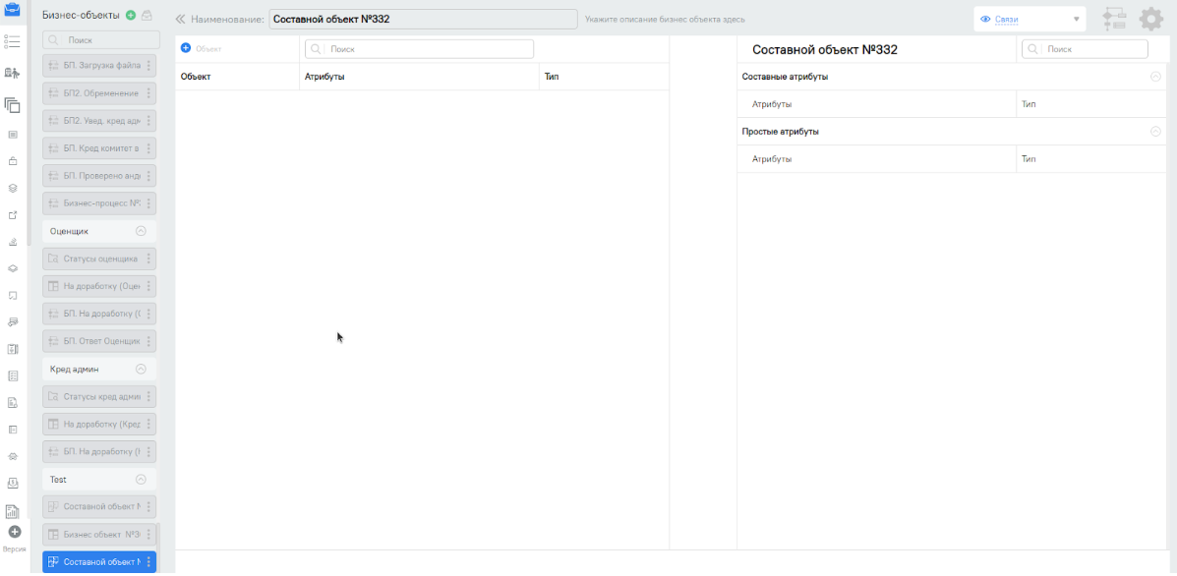

Далее, чтобы добавить объект на страницу, необходимо нажать на “”. В открывшемся окне выбрать необходимые объекты.

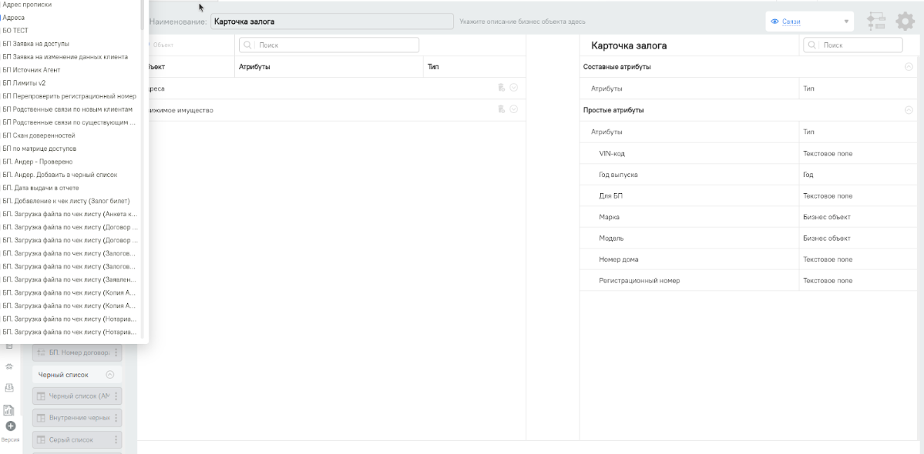

Для удаления добавленного объект необходимо нажать на лого корзина :

Для того, чтобы раскрыть “Атрибуты” и “Тип” необходимо нажать на “”

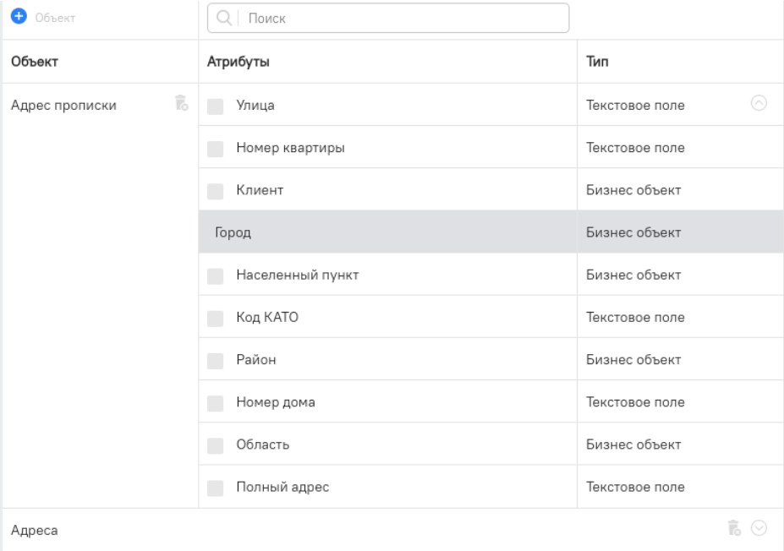

В правой части страницы находятся “Составные атрибуты” и “Простые атрибуты”, которые также можно раскрыть нажав на “”.

<img src="020_pics/attributeType.png>

Любой атрибут можно перемещать в составные атрибуты с помощью drag&drop. Одинаковые атрибуты бизнес-объектов подлежат объединению при переносе в составные атрибуты.

Также можно перейти в настройки каждого атрибута, нажав на “”, и изменить код, а также у бизнес-объектов настроить вид отображения и выбрать поля для отображения.

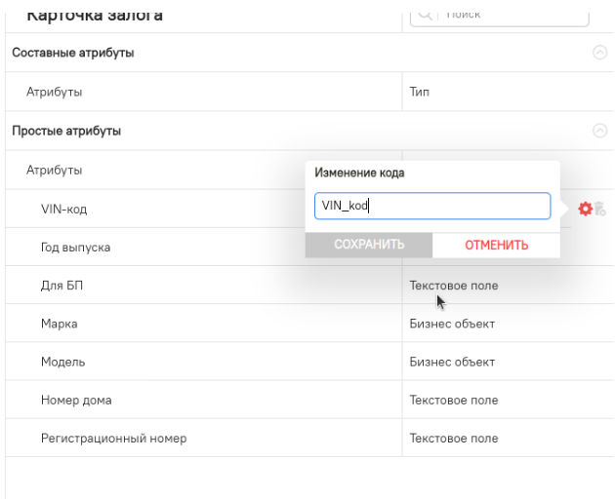

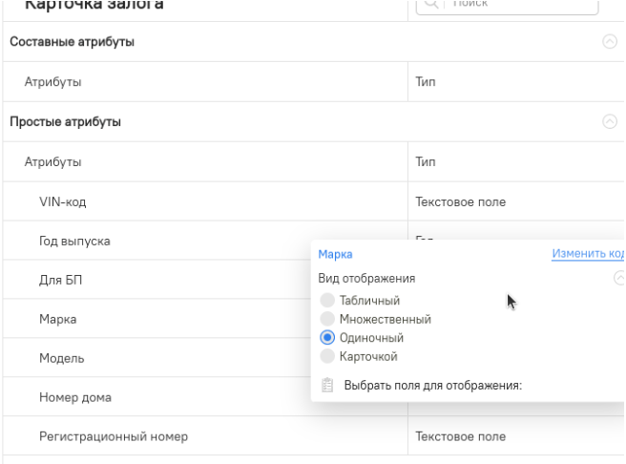

После внесения всех изменений необходимо нажать "Сохранить". Таким образом готовый составной объект будет выглядеть как представлено ниже на рисунке.

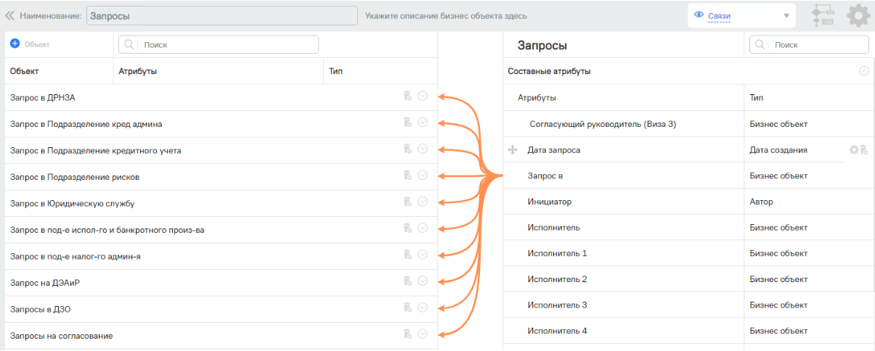

Пример работы с композитным объектом:



# Панель

Панель это - элемент различных конструкций, на котором существует возможность расположения вложенных бизнес-объектов, а также блока iframe.

Для того чтобы добавить панель:

Нужно перейти в режим администрирования в меню “Бизнес” в левом верхнем углу страницы.

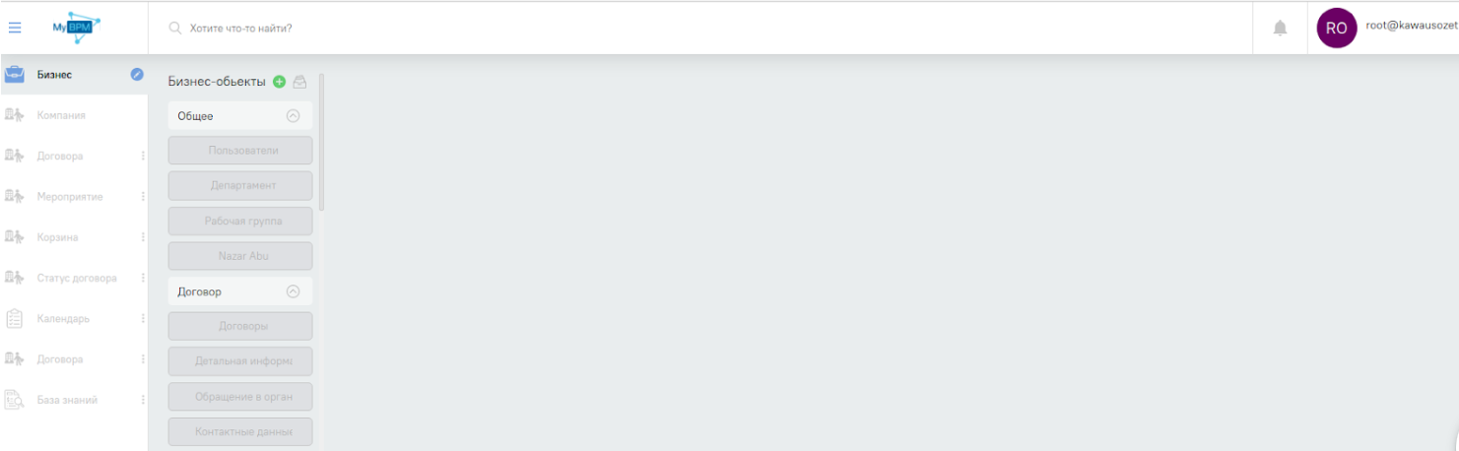

На открывшейся странице нужно нажать на кнопку “” и выбрать пункт “Панель”.



Откроется страница с заполненным наименованием панели, где номер соответствует количеству имеющихся панель в системе. В поле необходимо ввести наименование панели, которое будет соответствовать логике использования панели.

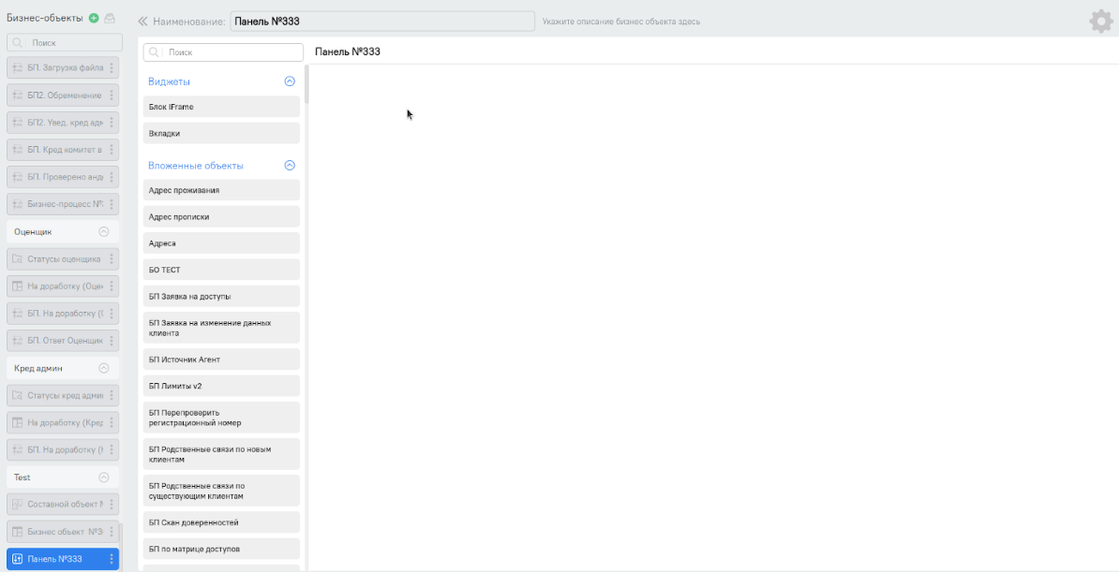

Далее, необходимо настроить макет страницы с помощью конструктора объектов. Здесь настраиваются разные элементы страницы, например, виджеты и вложенные объекты. Все настройки выполняются без использования кода с помощью простых инструментов.

Созданную панель можно переместить в боковое меню.

Пример работы с панелью:

